POZVÁNKA A PROPOZICE
Memoriál Jaroslava Tupce
RCEP Česká Třebová 2025
Číslo soutěže: 705
Název soutěže: Memoriál Jaroslava Tupce RCEP Česká Třebová
Pořadatel: LMK Česká Třebová
Letiště: Česká Třebová
Datum konání: 12.4.2025
Prezence: od 8:00 – 9:00 hod
Zahájení: 9:00hod. 9:15 hod. soutěžní lety
Soutěžní kategorie: RCEP (pevná výška)
Soutěžící: člen SMČR , zahraniční licence FAI
Ředitel soutěže: Jiří Kadlec
Startovné: Senioři – 200,- , junioři – 100,-
Sportovní komise: Bude stanovena při zahájení soutěže
Protesty: Písemně s poplatkem 500,- Kč
Přihlášky: Kadlec Jiří Dr. Beneše 658, 560 02 Česká Třebová, tel. 608707254,
e- mail jirikadlec@email.cz nebo https://stoupak.cz/
Další:
Závěrečné ustanovení: Pořadatel nezodpovídá za škody na majetku a zdraví způsobené nedbalostí startujících a jejich pomocníků.
!!! V pátek 11.4.2025 pořádá náš klub akci „vzpomínkové setkání na členy LMK Č.Třebová“
Setkání se uskuteční od 17h.v hospůdce Hliníky. Podiskutujeme, promítneme nějaké staré video a foto. Kdo bude mít zájem může přespat v hospůdce (ve vlastním spacáku), možnost přespání na letišti ve vlastním autě. Vzdálenost hospůdky od letiště 800m. Prosím o potvrzení účasti – nutno předem zajistit počet míst. Nahlaste i kdo bude mít zájem o přespání.
Těšíme se na Vaší účast.
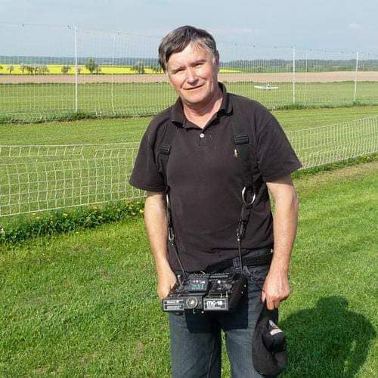
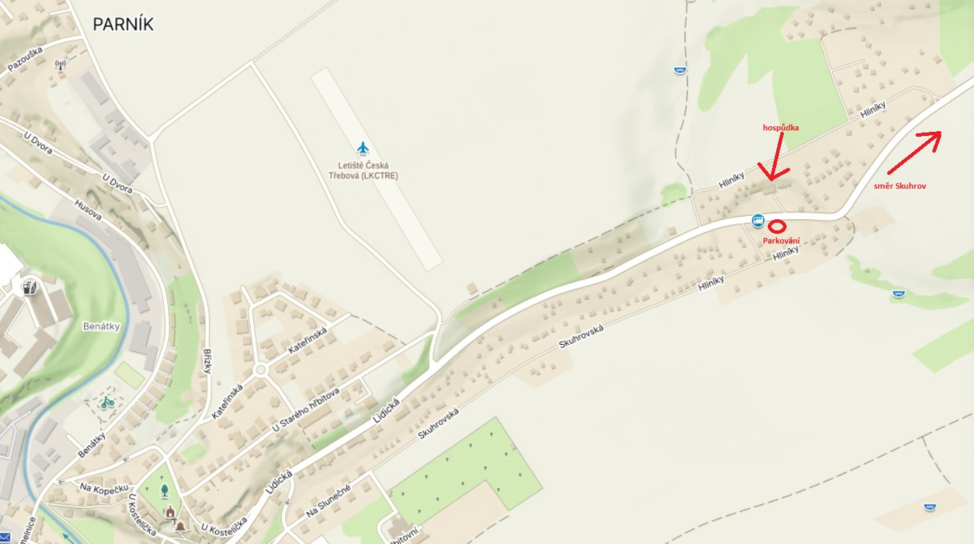
za LMK Č.Třebová Jiří Kadlec

